陕西省专业技术人员继续教育网账号注册流程
1登录西安交通工程学院官网，选择继续教育学院，下拉至最底部，点击导航条内陕西省专业技术人员继续教育网。
2点击右上方学习平台。
3 点击注册按钮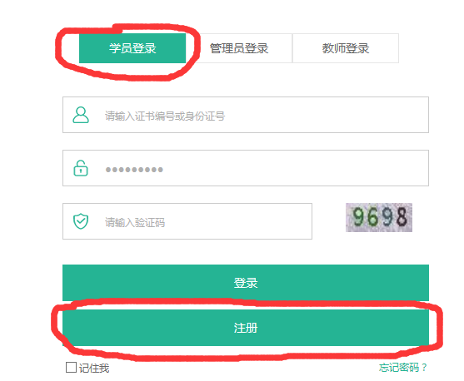
4填写个人信息，点击立即报名。
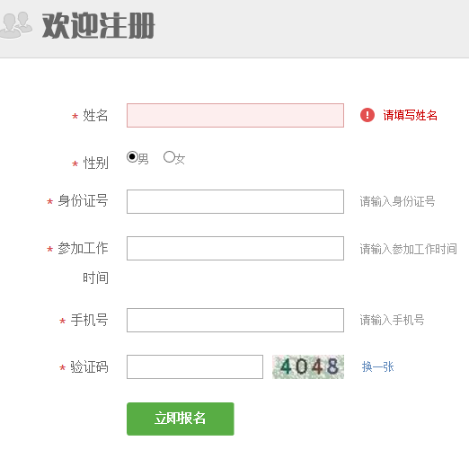
5点击进入个人平台，重新登陆，账号为身份证号，密码为出生年月日八位数字。
6 进入平台后立即完善个人信息，包括个人照片的上传。下拉点击修改个人资料，尤其职务情况。
7 点击左侧头像设置，上传个人照片。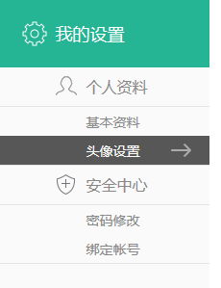
8 点击上方首页，点击左侧人事关系变动申请，右上方出现新增单位变更申请。
9 点击新增单位变更申请后输入需要变更的单位名称。
10 输入西安交通工程学院，点击搜索。弹出如下窗口：
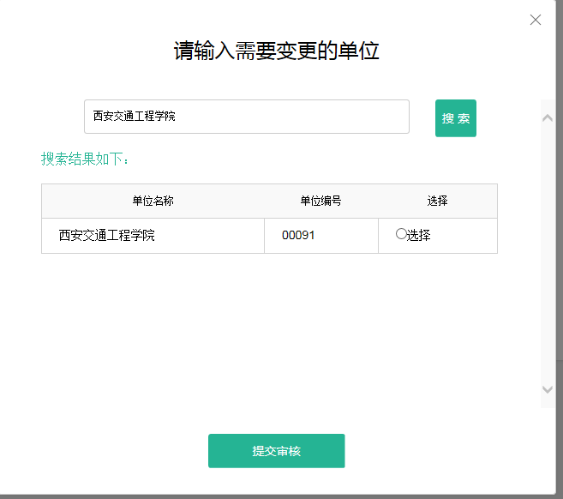
11点击选择后提交审核，完成注册。

